Цели урока: - обобщить и систематизировать знания по теме “Квадратные корни”;
- способствовать развитию навыка самостоятельного применения знаний при преобразовании выражений, содержащих квадратные корни;
- развить логическое мышление;
- повысить интерес к предметам.
развивать вычислительные навыки, устную и письменную математическую речь, а также внимание и личностные качества (целеустремленность, настойчивость);
воспитывать чувство ответственности за качество и результат выполняемой работы;
формировать умение осуществлять взаимоконтроль и самоконтроль.

Ход урока
Описание слайда:
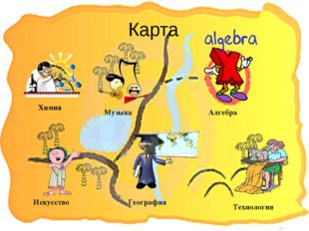
Карта Искусство Химия Музыка География Технологии Алгебра

Описание слайда:
Мифология древних греков Человечные, проникнутые гармонией образы греческой мифологии, стали почвой для развития древнегреческого искусства. Мифология древних греков осуществила решающее влияние на формирование древнеримской мифологии и религии. Эллада подарила миру не только увлекательные мифы о богах и героях. Музы Древней Греции, эти образы дочерей Зевса, издавна ассоциировались с искусством, вдохновением, озарением, мечтой и светлыми моментами. Каждую из них наделяли особыми чертами и атрибутами.

Узнайте, покровительницами каких духовных проявлений и способностей человека были восемь дочерей Зевса и Мнемосины.
Для этого числам из первой таблицы найдите равные им числа во второй.

Описание слайда:
Металлы древности Олимпиодр (VI в.) - греческий философ и астролог, профессор Александрийской школы. Он соотнес 7 планет древности с 7 металлами и ввел обозначение этих металлов символами планет .

Найдите значение корня.
Используя найденные ответы, и данные таблицы, узнайте, какие из перечисленных металлов были известны людям в глубокой древности.

Металл | Пример
Алюминий
Железо
Золото
Медь
Никель
Олово
Платина
Ртуть
Свинец
Серебро

Описание слайда:
Балетные композиторы Балет – вид искусства, в котором основным выразительным средством является танец. Танцевальный сюжет тесно связан с музыкой и драматургической основой. Русский балет приобрел известность благодаря гениальным композиторам. Самые известные балеты русских композиторов воплощали в музыкально-хореографических образах эмоции, всецело захватывающие зрителей.
Избавьтесь от иррациональности в знаменателе дроби.
Используя найденные ответы, узнайте о популярных произведениях композиторов
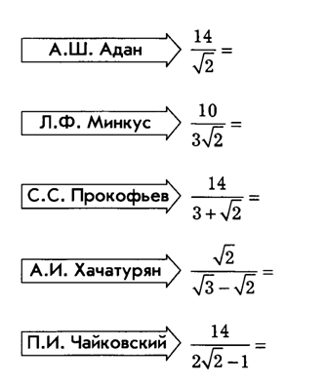

Описание слайда:
Путешествие по Африке А́фрика - континент, расположенный к югу от Средиземного и Красного морей, к востоку от Атлантического океана и к западу от Индийского океана. Африка также часть света. Площадь стран Африки и прилегающих островов составляет 30 млн 249 тыс. 985 км², или 22,2% площади всех стран мира. Население Африки по оценке на 2015 составляет 1 млрд 033 млн чел. Самые населенные страны: Нигерия: 173 млн 611 тыс. чел., Эфиопия: 95 млн 046 тыс., Египет: 82 млн 197 тыс., Демократическая республика Конго: 67 млн 363 тыс., ЮАР: 52 млн 914 тыс. чел.

Представьте в виде многочлена.
Используя найденные ответы, и данные таблицы, узнайте, где расположены страны Африки.
Ливия Египет Судан Тунис Алжир Ливия Египет Судан Тунис Алжир

Описание слайда:
Уход за одеждой Для того, чтобы одежда могла долго сохранять свой первоначальный вид, необходимо учитывать и соблюдать указания и советы, которые даны на ярлычках, пришитой к каждой вещи. Эти рекомендации часто даются с использованием пиктограмм.

Найдите значение произведения.
Используя найденные ответы, заполните таблицу соответствующими знаками-пиктограммами
Только ручная стирка при температуре максимум 300 14
Разрешено гладить при максимальной температуре 1500 26
Не подвергать химчистке 21
Машинная стирка разрешена 4
Гладить запрещено 9
Ручная или машинная стирка при температуре, не выше указанной

Описание слайда:
Отгадайте загадку.
Поставьте строчки в правильном порядке, чтобы получить загадку
Ответить: это …
И с этим мы не спорим,
Он есть у уравнений,
Надеемся, что каждый смог
Он есть у дерева, цветка,
И знак особый – радикал –
Заданий многих он итог,
С ним связан, вне сомнений.
Он есть у дерева, цветка,
Он есть у уравнений,
И знак особый – радикал –
С ним связан, вне сомнений.
Заданий многих он итог,
И с этим мы не спорим,
Надеемся, что каждый смог
Ответить: это ….. КОРЕНЬ

Итоги урока

Д/З.

